支付宝小程序缴城乡居民社医保操作指南
支付宝用户实名认证授权后，免登录闽政通账号即可办理个人社医保缴费业务啦！方便又快捷，操作指南看这里：
1.打开支付宝App，在首页搜索“闽政通”小程序，点击【进入】，即可免登录进入“闽政通”小程序首页，选择【闽捷办】，进入“个人参保缴费服务”页面。
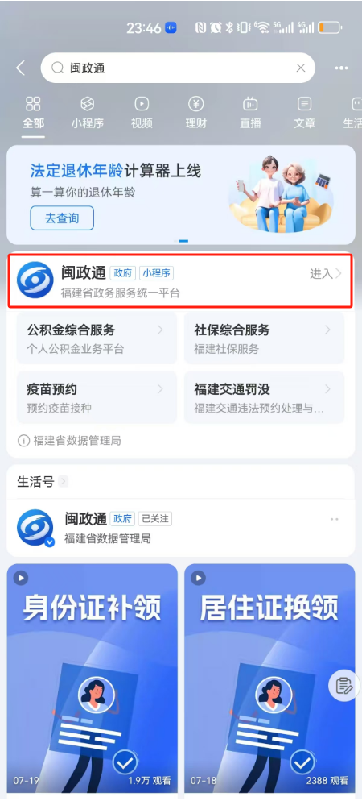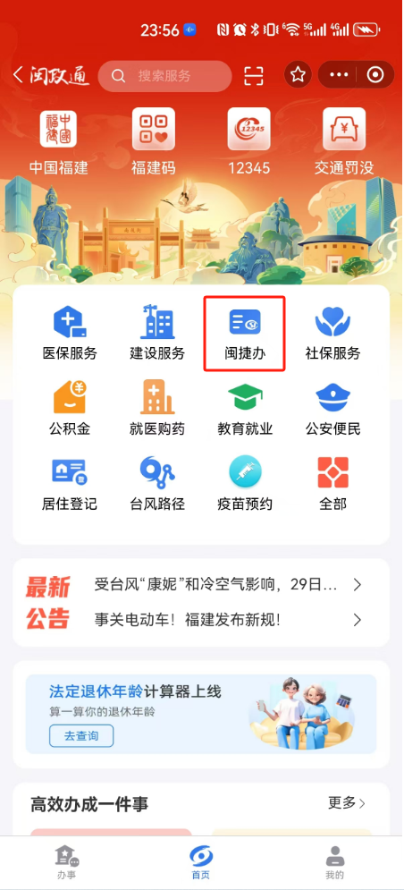

2.进入“个人参保缴费服务”页面后，点击【个人社（医）保缴费办理】，即可为本人及他人办理社医保缴费业务。
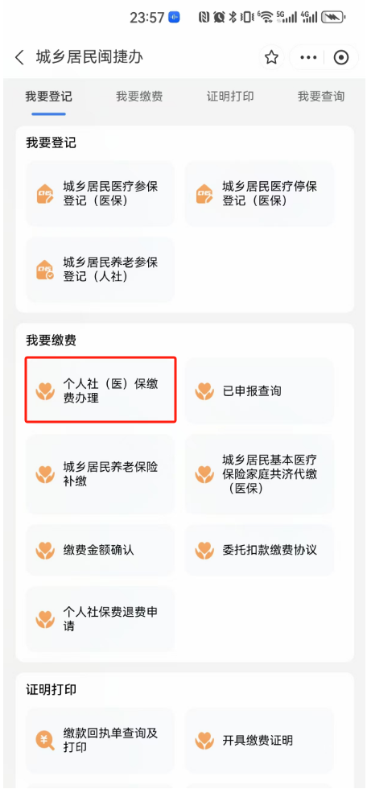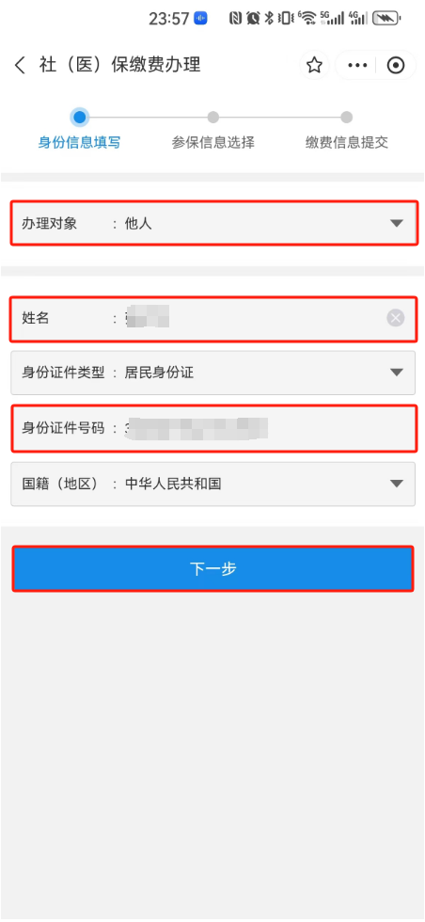
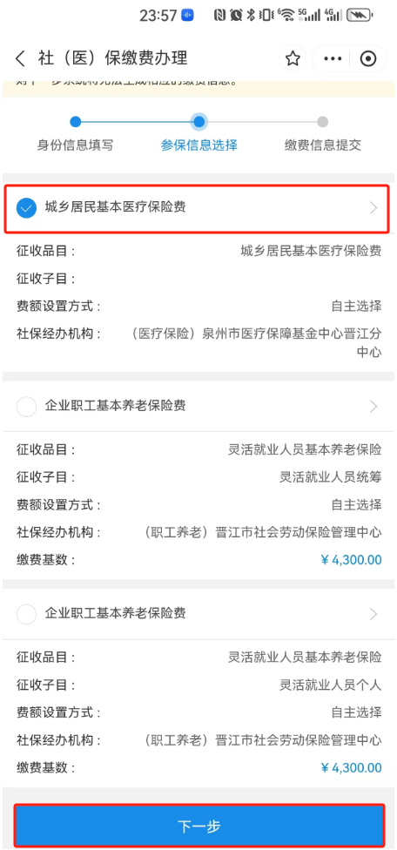
3.首次使用“闽政通”小程序的用户，需先登录，获取当前支付宝登录账号用户信息，即可进入【闽捷办】“个人参保缴费服务”页面办理业务。操作路径：闽政通小程序右下角“我的”-“我的”设置页面点击登录，即完成账号登录。
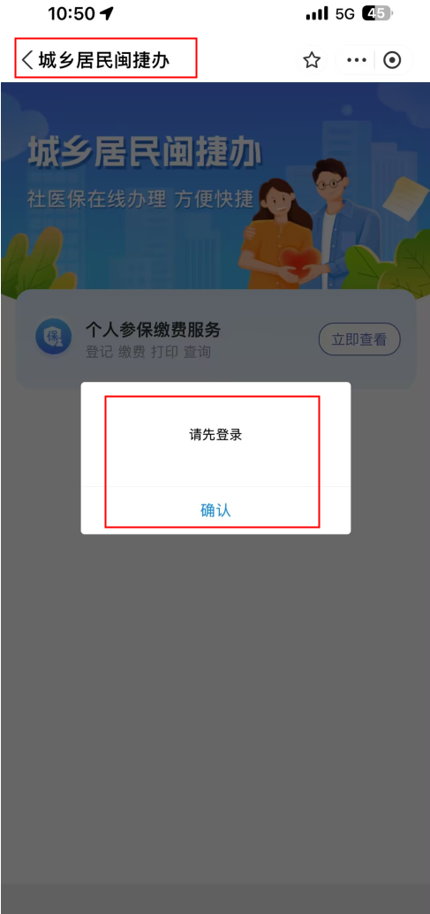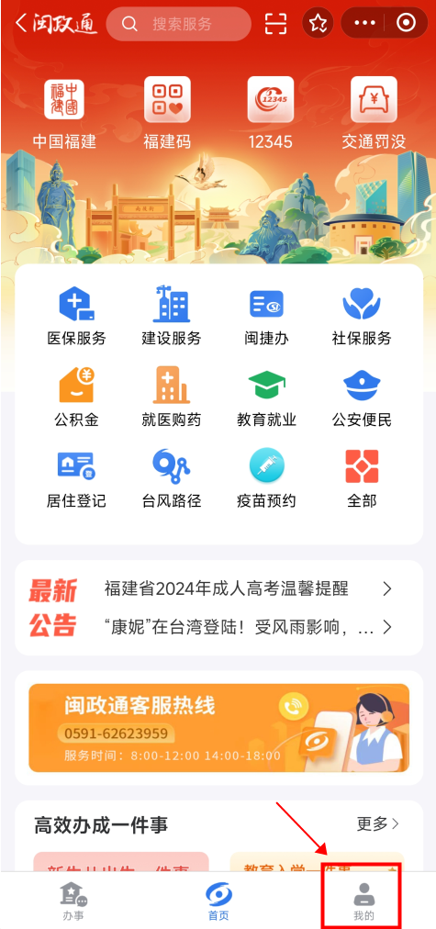
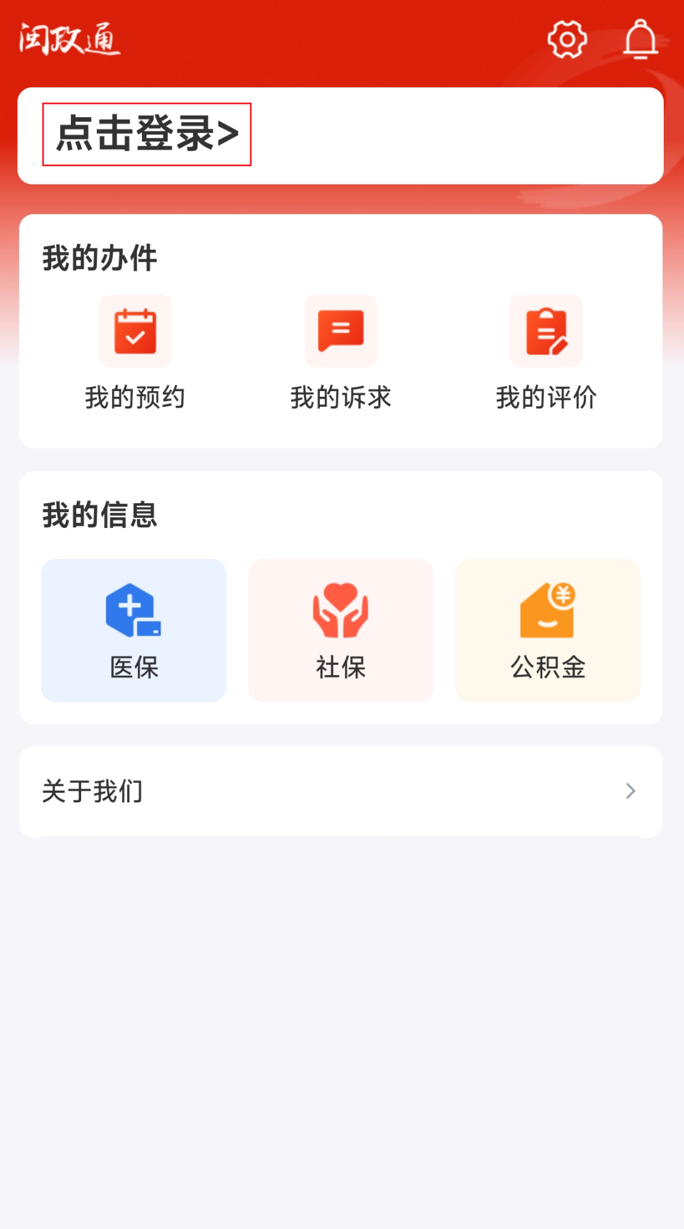

4.还未注册“闽政通”账号的用户，系统会自动跳转至“闽政通”注册页面，获取手机短信验证码后完成账户注册，即可直接进入【闽捷办】“个人参保缴费服务”页面。

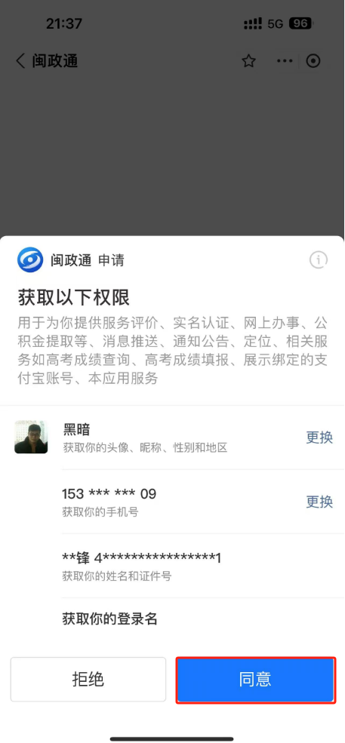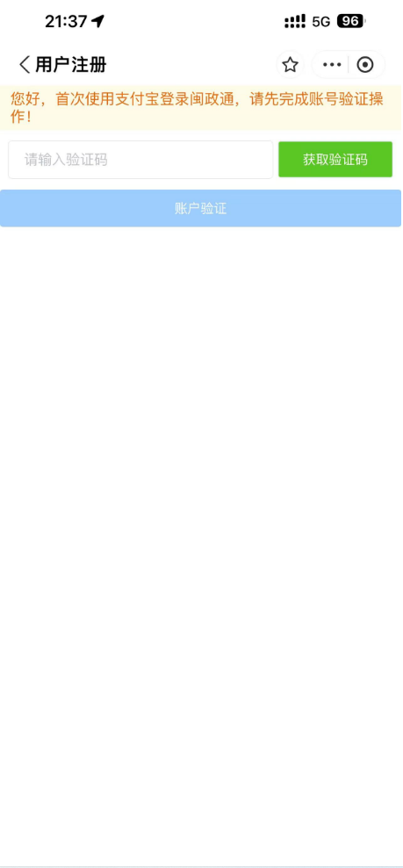
支付宝用户登录授权后30天内可保持登录状态，30天后需重新授权即可免登录办理个人社医保缴费业务。

